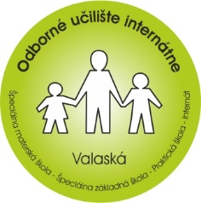
špeciálna základná škola internátna
Švermova 1
976 46 Valaská

V zmysle zákona NR SR č. 245/2008 Z.z. o výchove a vzdelávaní ( školský zákon ) a o zmene a doplnení niektorých zákonov podľa § 24 odstavec 2 písmeno a) o povolení individuálneho vzdelávania v rámci rozhodovania o oslobodení žiaka od povinnosti dochádzať do školy, písmeno a)žiakovi, ktorému jeho zdravotný stav neumožňuje účasť na vzdelávaní v škole, a podľa odstavca 9) na základe písomného odporúčania všeobecného lekára pre deti a dorast

NÁVRH

na oslobodenie žiaka od povinnosti dochádzať do školy

meno a priezvisko:
dátum narodenia, rodné číslo:
zdravotná poisťovňa:
bydlisko:
zákonný zástupca:
diagnóza:
zdravotná skupina:
odporúčané oslobodenie od dennej povinnej školskej dochádzky:
od: ................................. do: ..............................................

odporúčaný počet dní v týždni:
odporúčaný počet hodín na vyučovaní:

V ...........................................
Dňa:......................................

............................................................................
pečiatka a podpis lekára

